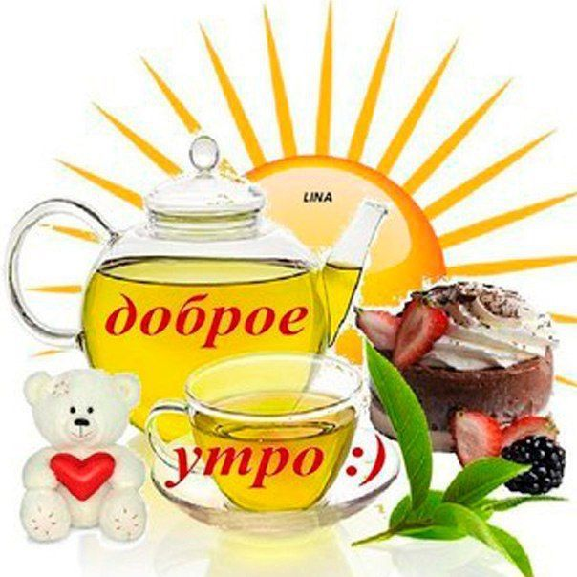

11 класс
Физическая культура
Тема 9
Урок 67
26. 04 .2022
Уважаемые ребята, доброе утро!!!
Приобщайтесь к утренней зарядке!!
Это очень полезно для организма и настроения!!!
Смотри видео https://youtu.be/BUY8FM0o52c
Запомни!!!!
Утренняя зарядка — это комплекс физических упражнений, выполняемый в утренние часы для
перевода организма из состояния сна к бодрствованию. Основные задачи – активирование
физиологических процессов, повышение общего тонуса, работоспособности, создание бодрого
настроения.

Тема урока: Бадминтон Техника ударов

Задачи урока:
1. Совершенствование техники подачи у стены, в парах.
2. Совершенствование техники жонглирования воланом.
3. Совершенствование технику ударов
4. Игра в бадминтон.

Материал для изучения

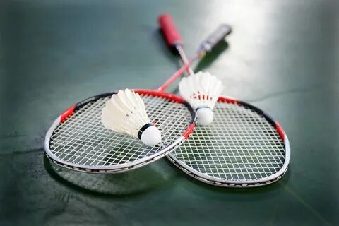
Волан отбивается сверху, с левой стороны туловища. Замах начинается с поворотом туловища и разворотом плеч в левую сторону по направлению предполагаемой точки удара. "Правая рука догоняет левое плечо" говорят бадминтонисты, но при этом надо обязательно разворачивать туловище влево и делать шаг левой ногой. При этом ударе спортсмен оказывается почти спиной к сетке. (Для левшей - все в зеркальном отражении).
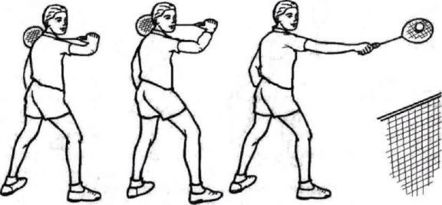
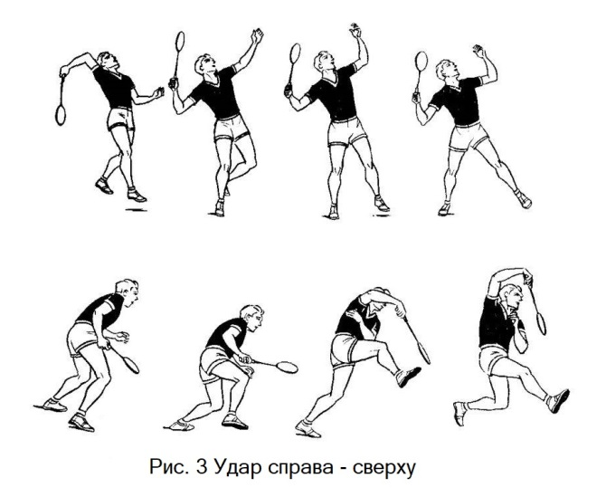

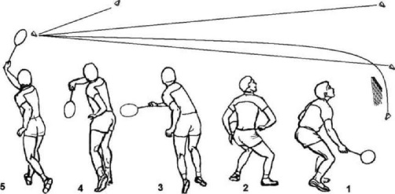

Структура занятия | Содержание урока | Методическое сопровождение
Подготовительная часть | О.З. История развитияя волейбола в России  - Самоконтроль перед выполнением упражнений (измерение пульса);  - медленный бег;  -комплекс общеразвивающих упражнений. | Все упражнения выполнять за 2 часа до и после еды  Соблюдать ТБ при выполнении упражнений
Основная часть | Самоконтроль перед выполнением  упражнений (измерение  пульса);  - специальные беговые и прыжковые упражнения  Бадминтон  - .Хват ракетки (держать, как молоток).  Прямая рука на уровни груди отводим ракетку в право, влево за счет кисти.  Ракеткой рисуем лежачую «восьмерочку».  - .Жонглирование воланом, открытой затем закрытой стороной ракетки.  - жонглирование воланом откр., закрыт. стор. ракетки при этом присесть и встать.  - Жонглирование воланом  Как можно выше к потолку .  - Подача снизу: на раз опускаем волан, на два подбиваем открытой стороной ракетки.  - .контроль скорости передвижения по площадке.  - Игра в бадминтон через сетку | Соблюдать питьевой режим и правильное дыхание при выполнении упражнений
Заключительная часть | - приведение организма в относительно  спокойное состояние | Упражнение на дыхание
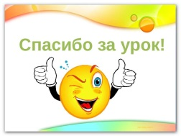  Домашнее задание | Выполнить упражнение для осанки Подготовить сообщение по теме: «История развития Бадминтона » кратко  Смотри видео https://youtu.be/aFamOED5vEM | Сделать фото выполнения упражнения)

